[07.移动先行之谁主沉浮----控件之轮流轰炸——布局类控件](http://www.cnblogs.com/dunitian/p/4877244.html)

如果移动方向有任何问题请参考===> [**异常处理汇总-移动系列（点）**](http://www.cnblogs.com/dunitian/p/4867701.html)

移动先行之谁主沉浮？ 带着你的Net飞奔吧！[**链接======>（点）**](http://www.cnblogs.com/dunitian/p/4868607.html)

**一、布局类控件**

Grid、StackPanel、Canvas、 VariableSizedWrapGrid

**1.布局控件 - Grid**

　　网格控件，网格布局；

　　相当于 HTML 中的 Table 标签；

　　但是注意 Table 更重要的是展示数据，而 Grid 则是专门为布局所生；

**属性标记**：

　　　　Grid.RowDefinitions：行定义，元素类型 RowDefinition，必要属性 Height

　　　　Grid.ColumnDefinitions：列定义，元素类型 ColumnDefinition，必要属性 Width

　　　　Width 和 Height属性单位为像素，有两个特殊值“*”、“auto”

**常用附加属性** ：

　　　　Grid.Row：定义当前元素所出现的行号

　　　　Grid.Column ：定义当前元素所出现的列号

　　　　Grid.RowSpan ：定义当前元素所跨的行数

　　　　Grid.ColumnSpan：定义当前元素所跨的列数

　　1.**案例：定义一个3行2列的表格，在其中放元素**

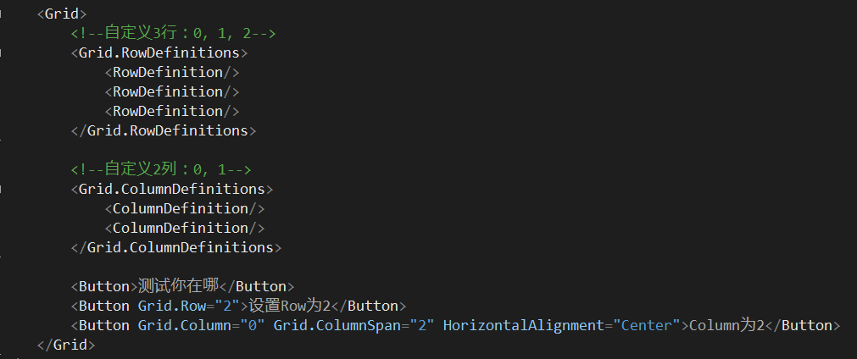

**效果：**

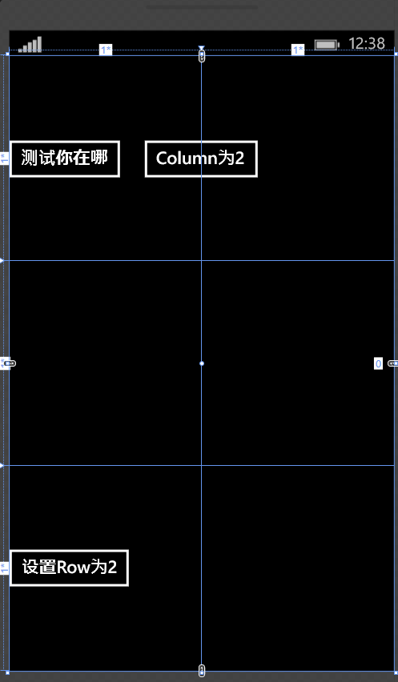

**2.综合案例：计算器页面模仿**

创建一个基本页（WP统一样式）

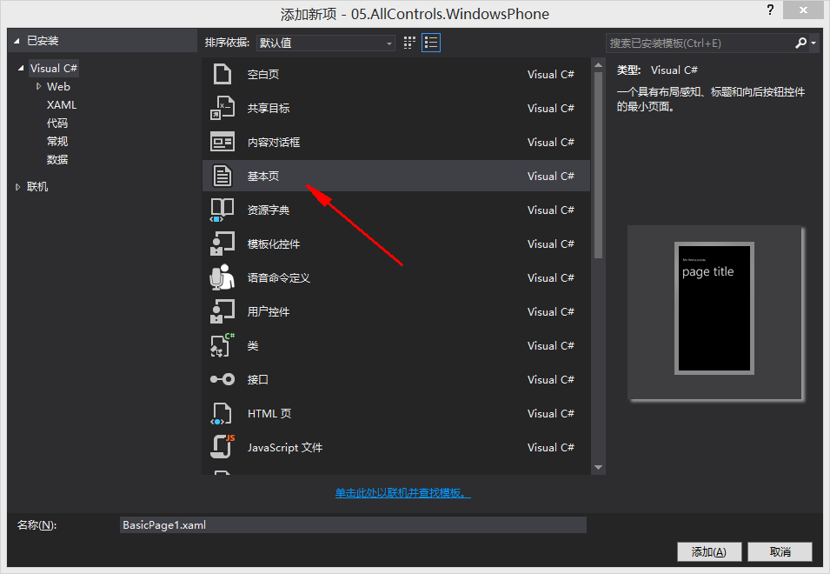

　　生成的页面，代码放在下面grid里面

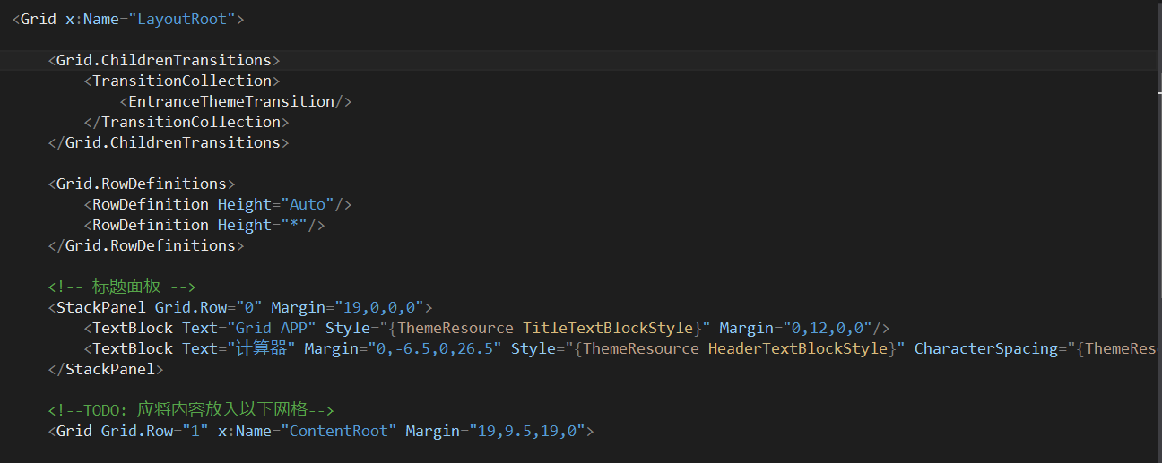

**布局分析：（对空格和=来说，实现的话就要合并单元格）**

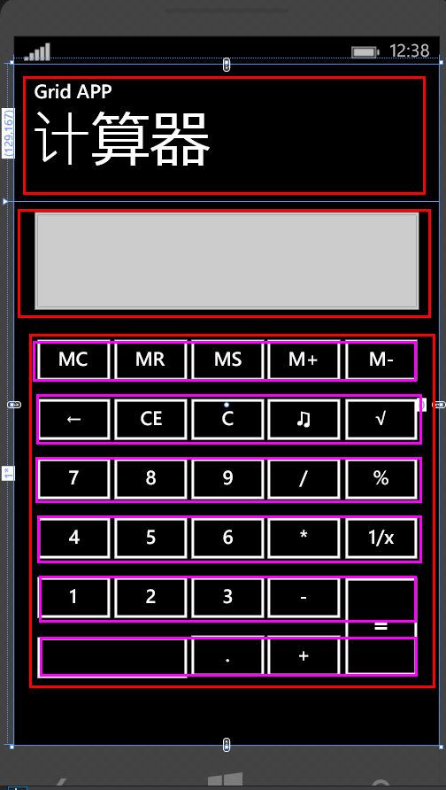

**定义部分（上面的样式先忽略，和css有点相似，不会用的话在每个控件后面打属性值就可以了，后面会讲）**

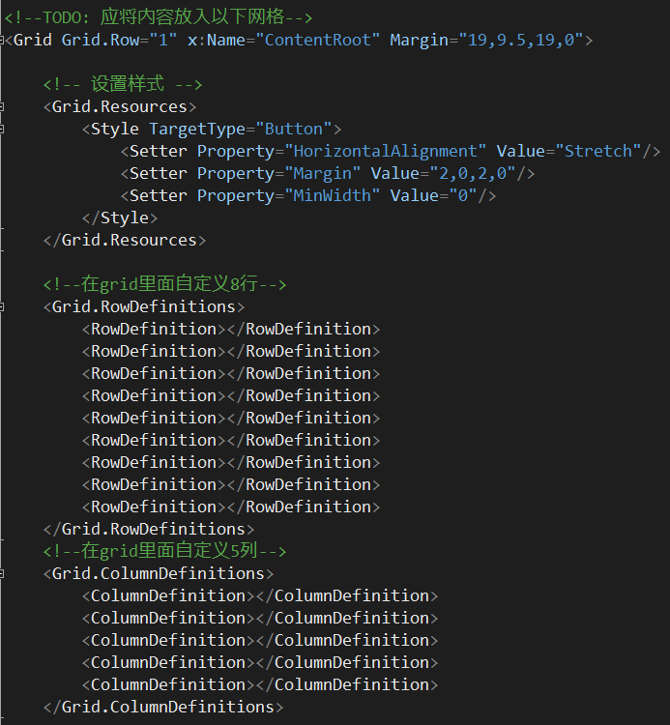

**下面是ui部分：（注意：row从0开始，column也是从0开始）**

|  |  |
| --- | --- |
| 1  2  3  4  5  6  7  8  9  10  11  12  13  14  15  16  17  18  19  20  21  22  23  24  25  26  27  28  29  30  31  32  33  34  35  36  37  38  39  40  41  42 | <!--输出框-->       <TextBox x:Name="RLog" Grid.Row="0" Grid.RowSpan="2" VerticalAlignment="Stretch" Grid.ColumnSpan="5" Margin="0,0,0,20"></TextBox>         <!--第1行按键-->       <Button Grid.Row="2" Click="Button_Click">MC</Button>       <Button Grid.Row="2" Grid.Column="1" Click="Button_Click">MR</Button>       <Button Grid.Row="2" Grid.Column="2" Click="Button_Click">MS</Button>       <Button Grid.Row="2" Grid.Column="3" Click="Button_Click">M+</Button>       <Button Grid.Row="2" Grid.Column="4" Click="Button_Click">M-</Button>         <!--第2行按键-->       <Button Grid.Row="3" Click="Button_Click">←</Button>       <Button Grid.Row="3" Grid.Column="1" Click="Button_Click">CE</Button>       <Button Grid.Row="3" Grid.Column="2" Click="Button_Click">C</Button>       <Button Grid.Row="3" Grid.Column="3" Click="Button_Click">♫</Button>       <Button Grid.Row="3" Grid.Column="4" Click="Button_Click">√</Button>         <!--第3行按键-->       <Button Grid.Row="4" Click="Button_Click">7</Button>       <Button Grid.Row="4" Grid.Column="1" Click="Button_Click">8</Button>       <Button Grid.Row="4" Grid.Column="2" Click="Button_Click">9</Button>       <Button Grid.Row="4" Grid.Column="3" Click="Button_Click">/</Button>       <Button Grid.Row="4" Grid.Column="4" Click="Button_Click">%</Button>         <!--第4行按键-->       <Button Grid.Row="5" Click="Button_Click">4</Button>       <Button Grid.Row="5" Grid.Column="1" Click="Button_Click">5</Button>       <Button Grid.Row="5" Grid.Column="2" Click="Button_Click">6</Button>       <Button Grid.Row="5" Grid.Column="3" Click="Button_Click">*</Button>       <Button Grid.Row="5" Grid.Column="4" Click="Button_Click">1/x</Button>         <!--第5行按键-->       <Button Grid.Row="6" Click="Button_Click">1</Button>       <Button Grid.Row="6" Grid.Column="1" Click="Button_Click">2</Button>       <Button Grid.Row="6" Grid.Column="2" Click="Button_Click">3</Button>       <Button Grid.Row="6" Grid.Column="3" Click="Button_Click">-</Button>       <Button Grid.Row="6" Grid.Column="4" Grid.RowSpan="2" VerticalAlignment="Stretch" Click="Button_Click">＝</Button>         <!--第6行按键-->       <Button Grid.Row="7" Grid.ColumnSpan="2" VerticalAlignment="Stretch" Click="Button_Click"></Button>       <Button Grid.Row="7" Grid.Column="2" Click="Button_Click">.</Button>       <Button Grid.Row="7" Grid.Column="3" Click="Button_Click">+</Button> |

http://images.cnblogs.com/OutliningIndicators/ContractedBlock.gif完整代码

**补充点：* 和 auto** (举一个简单例子)

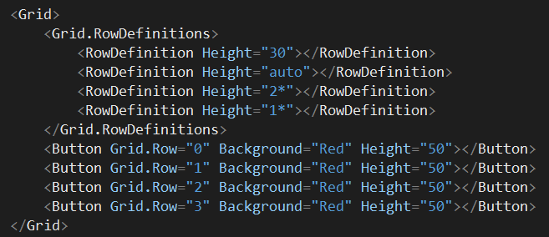

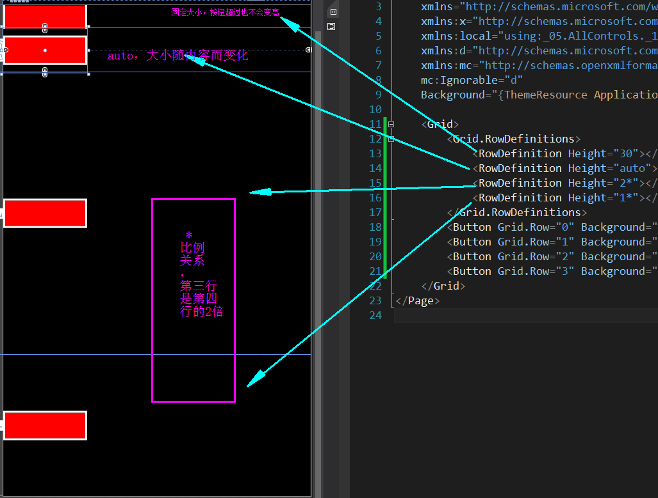

**2.布局控件 - StackPanel**

　　类似于 HTML 中的 DIV 标签；

　　用于将子元素沿 垂直/水平（Orientation）方向排布；

　　如果子内容超出面板，则会超出面板边界，但视觉上会被截断。

**案例**

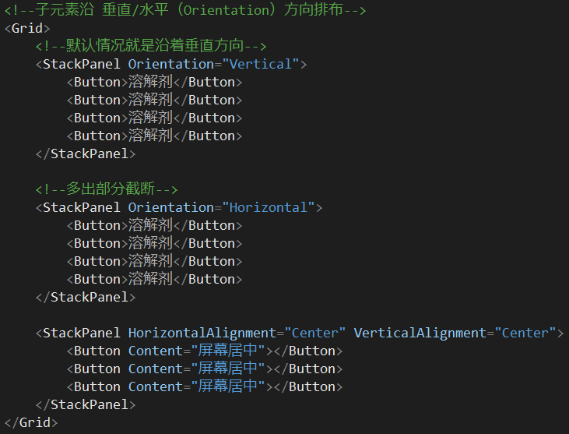

**（**我们平时对齐方式是 HorizontalAlignment和VerticalAlignment，Orientation是StackPanel等的排布方式，不要搞混淆**）**

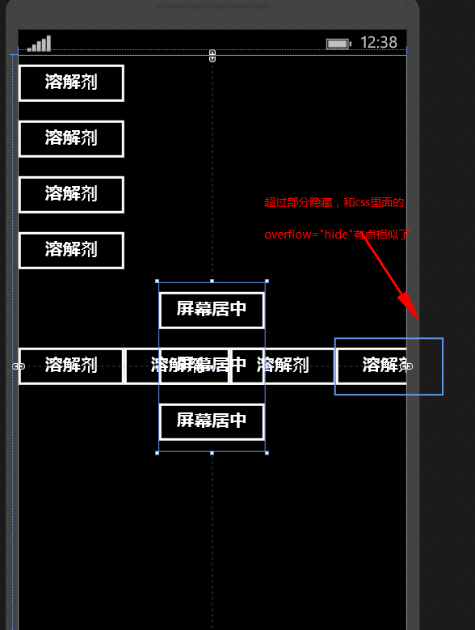

**3.布局控件 - Canvas（画布）**

　　Canvas 中的每一个元素就相当于在 HTML 中设置了 “position:absolute”；

　　可以通过 Canvas.Left、Canvas.Top 设置定位位置；

　　可以使用 Canvas.ZIndex 附加属性明确指定分层

**案例：（图形化设置背景用 fill 来填充）**

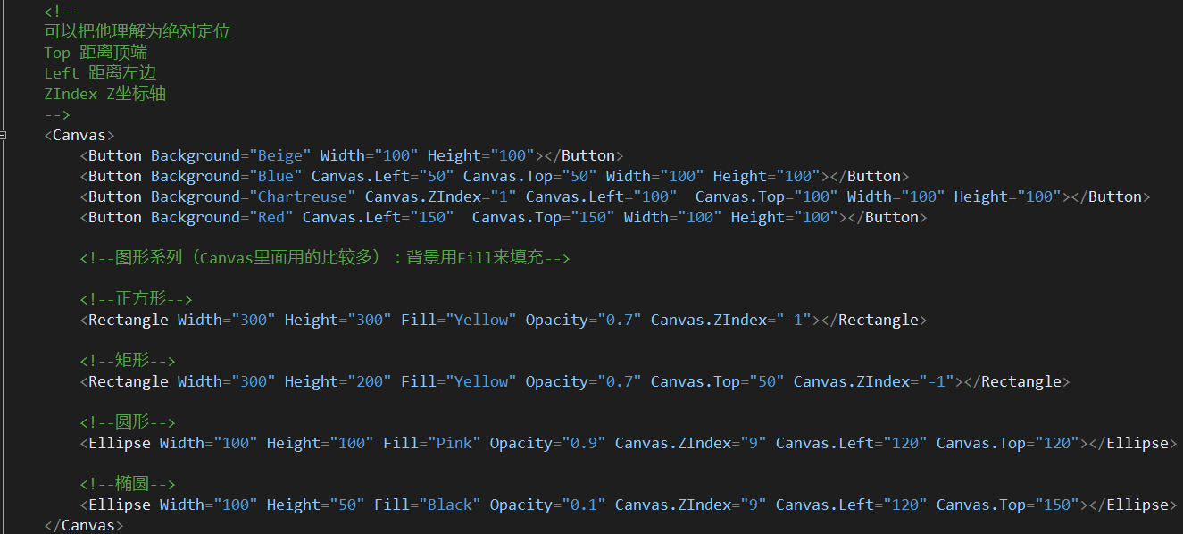

**效果：**

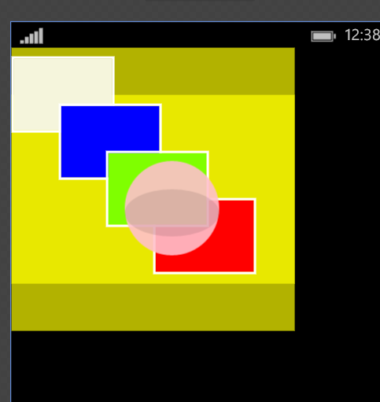

http://images.cnblogs.com/OutliningIndicators/ExpandedBlockStart.gif

[复制代码](javascript:void(0);)

<!--

可以把他理解为绝对定位

Top 距离顶端

Left 距离左边

ZIndex Z坐标轴

-->

<Canvas>

<Button Background="Beige" Width="100" Height="100"></Button>

<Button Background="Blue" Canvas.Left="50" Canvas.Top="50" Width="100" Height="100"></Button>

<Button Background="Chartreuse" Canvas.ZIndex="1" Canvas.Left="100" Canvas.Top="100" Width="100" Height="100"></Button>

<Button Background="Red" Canvas.Left="150" Canvas.Top="150" Width="100" Height="100"></Button>

<!--图形系列（Canvas里面用的比较多）：背景用Fill来填充-->

<!--正方形-->

<Rectangle Width="300" Height="300" Fill="Yellow" Opacity="0.7" Canvas.ZIndex="-1"></Rectangle>

<!--矩形-->

<Rectangle Width="300" Height="200" Fill="Yellow" Opacity="0.7" Canvas.Top="50" Canvas.ZIndex="-1"></Rectangle>

<!--圆形-->

<Ellipse Width="100" Height="100" Fill="Pink" Opacity="0.9" Canvas.ZIndex="9" Canvas.Left="120" Canvas.Top="120"></Ellipse>

<!--椭圆-->

<Ellipse Width="100" Height="50" Fill="Black" Opacity="0.1" Canvas.ZIndex="9" Canvas.Left="120" Canvas.Top="150"></Ellipse>

</Canvas>

[复制代码](javascript:void(0);)

**4.布局控件 - VariableSizedWrapGrid**

　　元素以行或列排列，当达到 MaximumRowsOrColumns 值会时会自动换行至新行或新列。

　　由 Orientation 属性指定是按行还是列排列元素。

　　通过使用附加属性 VariableSizedWrapGrid.RowSpan 和 VariableSizedWrapGrid.ColumnSpan，内容可跨越多行和多列。

　　根据 ItemHeight 和 ItemWidth 属性的指定设置元素大小。

　　不需要定义行和列的 Grid

**案例：（磁贴和非正常布局使用，一般不怎么用）**

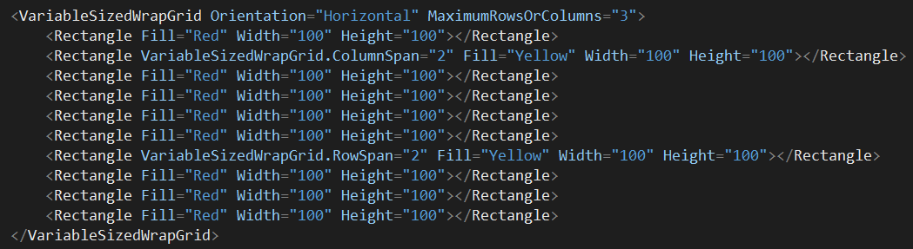

**效果：**

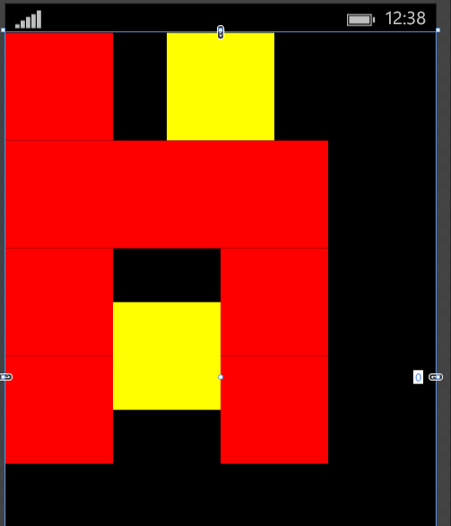

http://images.cnblogs.com/OutliningIndicators/ExpandedBlockStart.gif

[复制代码](javascript:void(0);)

<Page

x:Class="_05.AllControls._1.Layout._VariableSizedWrapGrid"

xmlns="http://schemas.microsoft.com/winfx/2006/xaml/presentation"

xmlns:x="http://schemas.microsoft.com/winfx/2006/xaml"

xmlns:local="using:_05.AllControls._1.Layout"

xmlns:d="http://schemas.microsoft.com/expression/blend/2008"

xmlns:mc="http://schemas.openxmlformats.org/markup-compatibility/2006"

mc:Ignorable="d"

Background="{ThemeResource ApplicationPageBackgroundThemeBrush}">

<VariableSizedWrapGrid Orientation="Horizontal" MaximumRowsOrColumns="3">

<Rectangle Fill="Red" Width="100" Height="100"></Rectangle>

<Rectangle VariableSizedWrapGrid.ColumnSpan="2" Fill="Yellow" Width="100" Height="100"></Rectangle>

<Rectangle Fill="Red" Width="100" Height="100"></Rectangle>

<Rectangle Fill="Red" Width="100" Height="100"></Rectangle>

<Rectangle Fill="Red" Width="100" Height="100"></Rectangle>

<Rectangle Fill="Red" Width="100" Height="100"></Rectangle>

<Rectangle VariableSizedWrapGrid.RowSpan="2" Fill="Yellow" Width="100" Height="100"></Rectangle>

<Rectangle Fill="Red" Width="100" Height="100"></Rectangle>

<Rectangle Fill="Red" Width="100" Height="100"></Rectangle>

<Rectangle Fill="Red" Width="100" Height="100"></Rectangle>

</VariableSizedWrapGrid>

</Page>

[复制代码](javascript:void(0);)

**注意**：如果发现打完代码没反应==>按图示操作：

